Spoločnosť pre predškolskú výchovu región Brezno

OMEP región Brezno

Základná škola s materskou školou MPČĽ 35 Brezno   
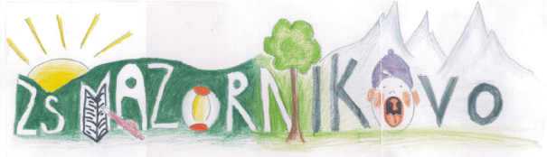

pozývajú všetkých záujemcov na

ktoré sa uskutočnia v čase jarných prázdnin banskobystrického kraja, v dňoch

**v ZŠ s MŠ MPČĽ 35 Brezno.**



**Ciele Pedagogických dní:**

* Inšpirovať pedagógov predprimárneho vzdelávania k tvorivým aktivitám v rôznych oblastiach edukačných činností
* Poukázať na
* možnosti využitia literárneho textu v predprimárnej edukácii
* podporu pohybového učebného štýlu u detí predškolského veku
* podporu tvorivosti prostredníctvom tradičného a netradičného výtvarného materiálu
* Prezentovať svoju materskú školu pred pedagogickou verejnosťou

**Program Pedagogických dní:**

**16. február 2015**

8.30 hod. Prezentácia účastníkov

9.00 hod. **Využitie a výber vhodného literárneho textu pre deti predškolského veku -**

lektorka Prof. PhDr. Brigita Šimonová, CSc. (PF UMB Banská Bystrica)

**17. február 2015**

8.00 hod. Prezentácia účastníkov

8.30 hod. Prezentácie zaujímavých aktivít v materských školách **„Spoznávajme sami seba“:**

**Inovatívne metódy v procesuálnej stránke predprimárneho vzdelávania -**

PaedDr. Dagmar Krupová (ZŠ s MŠ Pohorelá)

**Hodnotenie detí v predprimárnom vzdelávaní - sebahodnotiaca tabuľa -**

Mgr. Anna Gregušová (ZŠ s MŠ Závadka nad Hronom).

11.00 hod. **Hravé učenie (pohybový štýl učenia v praxi materskej školy) -**

lektorka Ing. Katarína Lukáčová (MŠ Dénešova 53 Košice)

**18. február 2015**

8.00 hod. Prezentácia účastníkov

8.30 hod. **Šikovné pršteky** – tvorivá dielňa, lektorka Andrea Trubenová (MŠ Lovča).

Predpokladaný záver podujatí je o 14.30 hod. Zmenu programu nevylučujeme.

Kontaktné osoby:

Mgr. Mária Kvietková, [m.kvietkova@gmail.com](mailto:m.kvietkova@gmail.com), mob.0907 844 659

Katarína Potkányová, [potkanyova@centrum.sk](mailto:potkanyova@centrum.sk), mob.0948 188 375